СХІДНОУКРАЇНСЬКИЙ НАЦІОНАЛЬНИЙ УНІВЕРСИТЕТ

ІМЕНІ ВОЛОДИМИРА ДАЛЯ

# Факультет інформаційних технологій та електроніки

# Кафедра комп’ютерно**-**інтегрованих систем управління

## ПОЯСНЮВАЛЬНА ЗАПИСКА

до магістерської науково-дослідної роботи

освітній ступінь: магістр

спеціальність: 174 – Автоматизація, комп’ютерно-інтегровані технології та робототехніка

(шифр і назва спеціальності)

спеціалізація __________________________________________________

(назва спеціалізації)

на тему «Розробка та дослідження комп'ютерно-інтегрованої системи контролю та управління кожухотрубним теплообмінником для аміаку на стадії синтезу нітроамонію виробництва вибухових речовин»

Виконав: студент групи _АТП-23дм_ _________ В.Ю.Виродов

( підпис )

Керівник **_________** О.Б. Целіщев

( підпис )

Завідувач кафедри _________ Лорія М.Г.

( підпис )

Рецензент _________ Лорія М.Г.

( підпис )

Сєверодонецьк – 2024р.

**СХІДНОУКРАЇНСЬКИЙ НАЦІОНАЛЬНИЙ УНІВЕРСИТЕТ**

**імені ВОЛОДИМИРА ДАЛЯ**

# Факультет: Інформаційних технологій та електроніки

# Кафедра: Комп’ютерно-інтегрованих систем управління

Освітньо-кваліфікаційний рівень: Магістр

Напрям підготовки: 174 – Автоматизація, комп'ютерно-інтегровані технології та технології

# ЗАТВЕРДЖУЮ

Завідувач каф. КІСУ

_______________________ М.Г.Лорія

«______» ______________ 2024 року

**ЗАВДАННЯ**

**НА МАГІСТЕРСЬКУ НАУКОВО-ДОСЛІДНУ РОБОТУ**

**ЗДОБУВАЧУ ВИЩОЇ ОСВІТИ**

**Виродову Вячеславу Юрійовичу**

1. **Тема магістерської НДР:** «Розробка та дослідження комп'ютерно-інтегрованої системи контролю та управління кожухотрубним теплообмінником для аміаку на стадії синтезу нітроамонію виробництва вибухових речовин»

2. **Керівник роботи**: проф.. Целіщев О.Б.

Затверджені наказом вищого навчального закладу №91_14.04 від 25.11.2024 р.

3. **Термін подання студентом роботи** 11 грудня 2024 р.

4. **Висхідні дані до роботи**:

4.1.Технологічний регламент виробництва.

4.2.Інструкція оператора по експлуатації АСУ ТП.

4.4.Публікації по автоматизованому управлінню технологічними процесами___________________.

4.5.Публікації по моделюванню складних систем контролю та управлінню технологічними процесами __________________.

5. **Зміст розрахунково-пояснювальної записки** (перелік питань, які потрібно розробити):

5.1.Вступ.

5.2.Аналіз сучасного стану автоматизації технологічних процесів __________________.

5.3.Аналіз автоматизованих систем контролю та управління технологічними процесами _________________ і розробка завдань для виконання магістерської науково-дослідної роботи.

5.4.Розробка та аналіз математичних моделей процесу ________________.

5.5.Теоретичні дослідження математичних моделей _________________.

5.6.Розробка мнемосхем комп'ютерно-інтегрованої системи управління (КІСУ) процесом _________________.

5.7.Розробка програмного забезпечення роботи КІСУ ТП в динамічному режимі роботи.

5.8.Аналіз результатів теоретичних досліджень.

5.9. Висновки.

6. **Перелік графічного матеріалу** (з точним зазначенням обов’язкових креслень)

6.1. Мнемосхеми КІСУ процесом ______________________________.

6.1.1.Основна мнемосхема контролю та управління _________________________.

6.1.2.Архітектура КІСУ ТП.

6.1.3.Мнемосхеми рапортів і повідомлень.

6.2.Мнемосхема роботи КІСУ ТП в динамічному режимі роботи.

6.4.Математичні моделі ____________________.

6.3.Статичні та динамічні характеристики _________________________________.

6.5.Результати оптимального управління ____________________________________.

7. **Дата видачі завдання:** 11 жовтня 2024р.

**КАЛЕНДАРНИЙ ПЛАН**

|  |  |  |  |
| --- | --- | --- | --- |
| №  з/п | Назва етапів дипломного роботи | Термін виконання етапів роботи | Примітка |
| 1 | Аналіз сучасного стану автоматизації технологічних процесів. | 1.11.2024 |  |
| 2. | Аналіз автоматизованих систем контролю та управління технологічними процесами ______________ і розробка завдань для виконання магістерської науково-дослідної роботи. | 1.11.2024 |  |
| 3. | Розробка математичних моделей процесу __________________. | 5.11.2024 |  |
| 4. | Розробка мнемосхем комп'ютерно-інтегрованої системи управління (КІСУ) процесом ________________________. | 8.11.2024 |  |
| 5. | Розробка програмного забезпечення роботи КІСУ ТП в динамічному режимі роботи. | 15.11.2024 |  |
| 6. | Теоретичні дослідження математичних моделей процесу _________. | 25.11.2024 |  |
| 7. | Аналіз результатів теоретичних досліджень. | 1.12.2024 |  |
| 8. | Оформлення пояснювальної записки дипломного проекту та презентації. | 14.12.2024 |  |

Здобувач вищої освіти _________________ В.Ю.Виродов

Керівник магістерської НДР _____________________ О.Б. Целіщев

**ЗМІСТ**

ПЕРЕЛІК СКОРОЧЕНЬ ТА УМОВНИХ ПОЗНАК…………………6

ВСТУП…………………………………………………………………..7

РОЗДІЛ 1. АНАЛІЗ СУЧАСНОГО СТАНУ АВТОМАТИЗАЦІЇ ТЕХНІЧНИХ ПРОЦЕСІВ……………………………………………………...8

1.1 Загальна інформація про автоматичне управління…………………8

1.2 Сучасний стан автоматизації виробництва…………………………8

РОЗДІЛ 2. АНАЛІЗ ПІДІГРІВАЧА АМІАКА ЯК ОБ’ЄКТА УПРАВЛІННЯ…………………………………………………………………..11

2.1 Загальна характеристика виробництва вибухових речовин………..11

2.2 Аналіз технологічного процесу стадії нейтралізації азотної кислоти аміаком у виробництві нітроамонію………..………………………………13

2.3 Аналіз підігрівача аміаку як об’єкту керування…..………………..14

РОЗДІЛ 3. РОЗРОБКА МАТЕМАТИЧНИХ МОДЕЛЕЙ ТЕХНОЛОГІЧНОГО АПАРАТА…………………………………………...19

3.1 Аналіз підігрівача аміаку як об’єкта керування…………………….19

3.2 Розрахунок математичних моделей технологічного апарату……...24

РОЗДІЛ 4. СИНТЕЗ СИСТЕМИ АВТОМАТИЧНОГО РЕГУЛЮВАННЯ………………………………………………………………...31

4.1 Розрахунки частотних характеристик……………………………….31

4.2 Розрахунки за методом квадратур…………………………………...34

4.3 Розрахунки за методом трикутника………………………………….40

ВИСНОВОК………………………………………………………………...47

ПЕРЕЛІК ДЖЕРЕЛ ПОСИЛАННЯ……………………………………..48

### РЕФЕРАТ

Пояснювальна записка 60 сторінок, 15 рисунків, 1 таблиці, 11 джерел посилання.

ВХІДНІ-ВИХІДНІ КООРДИНАТИ, ТЕХНОЛОГІЧНИЙ ПРОЦЕС, МАТЕРІАЛЬНИЙ ТЕПЛОВИЙ БАЛАНС, МАТЕМАТИЧНА МОДЕЛЬ, ПЕРЕДАТОЧНА ФУНКЦІЯ, СИСТЕМА АВТОМАТИЧНОГО РЕГУЛЮВАННЯ, НАСТРОЮВАННЯ РЕГУЛЯТОРА, ЧАСТОТНІ ХАРАКТЕРИСТИКИ, ПЕРЕХІДНИЙ ПРОЦЕС, КІСУ ТП.

Предмет та об’єкт дослідження: КІСУ ТП у виробництві, розроблено мат моделі, запропонована система регулювання, досліджено її частотні характеристики, розраховано настроювання регулятора, запропонована КІСУ ТП.

Об’єктом дослідження є комп’ютерна система автоматизації підігрівача аміаку. Мета дипломного проекту: розробка технічного проекту комп’ютерної системи автоматизації та виконання синтезу одно контурної системи регулювання температури у виробництві вибухових речовин.

Метод дослідження – теоретичний з використанням персонального комп’ютера, пакета Maple.

У ході виконання проекту отримані наступні результати: аналіз сучасного стану автоматизації технологічних процесів хімічних виробництв, розроблена математична модель, побудовані частотні характеристики та перехідні процеси для еквівалентного об’єкта, зроблено параметричний синтез автоматичної системи керування.

# ПЕРЕЛІК УМОВНИХ СКОРОЧЕНЬ

АСУ ТП – автоматизована система керування технологічними процесами;

ФЧХ – фазочастотна характеристика;

АЧХ – амплітудно-частотна характеристика;

УЧХ – уявна частотна характеристика;

ДЧХ – дійсна частотна характеристика;

ПФ – передавальна функція;

АСР – автоматична система регулювання;

САР – система автоматичного регулювання;

ПІ – пропорційне-інтегральний;

АР – автоматичний регулятор;

ОР – об’єкт регулювання;

ВП – вимірювальний перетворювач.

КІСУ – комп’ютерно-інтегровані системи управління;

ФСА – функціональна схема автоматизації;

РО – регулюючий орган.

**ВСТУП**

У сучасному світі технології набули значного поширення, що зумовило зростання інтересу до автоматизації багатьох виробничих процесів. Автоматизація технологічних процесів і виробництв являє собою системний підхід до оптимізації операцій шляхом застосування механічних пристроїв та автоматизованих систем керування. Головною метою цього підходу є зменшення необхідності людського втручання, а також підвищення якості продукції, що виробляється.

Автоматизацію можна визначити як інтеграцію в виробничі процеси автоматичних систем контролю і управління, які функціонують автономно, з мінімальною участю людини. Роль людини у цьому процесі зводиться переважно до моніторингу роботи системи та її коригування у разі виникнення збоїв або неполадок у механізмах [1].

Існує також низка інших ключових цілей, що переслідує автоматизація, зокрема:

* **Виробництво екологічно чистої та економічно ефективної продукції.** Автоматизація сприяє зменшенню витрат ресурсів та енергії, що позитивно впливає на довкілля та собівартість продукції.
* **Підвищення точності контролю якості.** Завдяки впровадженню автоматичних систем забезпечується більш точний контроль технологічних параметрів, що безпосередньо впливає на якість кінцевого продукту.
* **Зменшення кількості операційного персоналу.** Автоматизація дозволяє значно знизити потребу в чисельності операторів, що зменшує витрати на оплату праці та знижує ризики людських помилок.
* **Оптимізація використання сировини.** Автоматизовані системи здатні більш ефективно управляти витратами сировини, зменшуючи її надмірне споживання та відходи.
* **Підвищення рівня безпеки виробничих процесів.** Автоматизація мінімізує ризики для працівників, знижуючи їхню безпосередню участь у небезпечних операціях.

Цей напрям є надзвичайно актуальним у сучасних умовах, оскільки ручне виготовлення продукції поступово втрачає свою доцільність, особливо на великих промислових підприємствах, які займаються виробництвом деталей, одягу, продуктів харчування тощо. Автоматизація не лише підвищує ефективність виробництва, але й сприяє підвищенню конкурентоспроможності підприємств у глобальній економіці.

Автоматизація, окрім підвищення ефективності та якості виробництва, також відкриває нові можливості для розвитку промислових підприємств. Впровадження сучасних автоматизованих систем дозволяє гнучко реагувати на зміни в ринкових умовах, швидко адаптувати виробництво до нових вимог і стандартів, що особливо важливо в умовах глобалізації та зростаючої конкуренції.

Завдяки автоматизації стає можливим досягнення стабільності виробничих процесів, що мінімізує кількість відхилень і непередбачених збоїв. Це, в свою чергу, знижує витрати на обслуговування та ремонт обладнання, а також скорочує час простоїв виробництва. Автоматизовані системи забезпечують безперервний моніторинг ключових параметрів процесів і надають можливість оперативного втручання у разі виявлення відхилень від заданих норм.

Інтеграція автоматизованих систем також сприяє кращій організації виробничих процесів. Завдяки використанню програмованих логічних контролерів (PLC) та систем управління SCADA, можна оптимізувати послідовність технологічних операцій, зменшуючи час циклів і підвищуючи загальну продуктивність. Ці системи дозволяють централізовано керувати усім виробництвом, забезпечуючи єдине інформаційне середовище, де всі технологічні процеси інтегровані та синхронізовані.

Автоматизація також відіграє ключову роль у підвищенні рівня безпеки на виробництві. Автоматичні системи контролю й управління здатні виконувати складні операції в умовах, що є небезпечними або неприпустимими для людини, тим самим знижуючи ризик виникнення нещасних випадків. Наприклад, у хімічній промисловості, де мають місце потенційно небезпечні реакції та токсичні речовини, автоматизація є критично важливою для захисту здоров'я працівників і збереження навколишнього середовища.

Загалом, автоматизація виробництва є потужним інструментом, що дозволяє промисловим підприємствам не лише підвищувати ефективність і якість своєї продукції, але й адаптуватися до динамічних умов ринку, забезпечуючи стабільність і безпеку своїх операцій. У майбутньому автоматизація залишатиметься ключовим фактором у розвитку промислових технологій, відкриваючи нові можливості для інновацій та підвищення конкурентоспроможності.[1]

**РОЗДІЛ 1. АНАЛІЗ СУЧАСНОГО СТАНУ АВТОМАТИЗАЦІЇ ТЕХНІЧНИХ ПРОЦЕСІВ**

* 1. **Загальна інформація про автоматичне управління**

**Управління** — це цілеспрямований вплив на технологічний процес, що забезпечує оптимальне або заздалегідь визначене функціонування системи. З позицій загальної теорії кібернетики, процес управління складається з ряду елементарних операцій і етапів, характерних як для технічних систем, так і для біологічних організмів.

**Автоматичне управління** представляє собою вищу форму організації управлінських процесів, яка ґрунтується на максимальному зменшенні ролі людини у прийнятті рішень та реалізації функцій контролю та регулювання. Такі системи знаходяться на передовому рівні розвитку технологій. Однак складні автоматизовані системи в умовах комп'ютерно-інтегрованого виробництва характеризуються високим рівнем невизначеності та варіативності. Ці фактори роблять автоматизацію не простою, однозначною задачею, а вимагають застосування складних алгоритмів і адаптивних механізмів для забезпечення надійної роботи в умовах постійно змінних параметрів [2,3].

У широкому розумінні, **автоматизація виробництва** є найвищим етапом розвитку машинної техніки та важливою стадією еволюції промислового виробництва. Цей етап характеризується повною або майже повною заміною людини у виконанні рутинних, часто складних функцій управління виробничими процесами. Автоматизація передбачає передавання цих функцій спеціалізованим технічним засобам, таким як автоматичні пристрої і комплексні системи управління, що сприяє підвищенню ефективності, точності та безпеки технологічних операцій.

Автоматизація виробничих процесів не лише забезпечує підвищення продуктивності, але й сприяє зменшенню людських помилок, що є критичним фактором для досягнення високої якості продукції. В умовах сучасного високотехнологічного виробництва автоматизація дозволяє значно скоротити вплив людського фактора, що в свою чергу мінімізує ризик відхилень від заданих технологічних параметрів.

Однією з ключових переваг автоматизації є можливість комплексного моніторингу та контролю технологічних процесів у режимі реального часу. Завдяки інтеграції різних датчиків, контролерів і систем управління можна забезпечити безперервний збір, обробку та аналіз великих обсягів даних, що дозволяє своєчасно реагувати на будь-які зміни в технологічному процесі. Це, своєю чергою, забезпечує стабільність та повторюваність виробництва, що є необхідною умовою для підтримки конкурентоспроможності на ринку.

Крім того, автоматизація сприяє оптимізації використання ресурсів. Завдяки точному регулюванню параметрів процесу, таких як температура, тиск, концентрація речовин, можна досягти максимального виходу продукції з мінімальними витратами сировини та енергії. Це не тільки знижує виробничі витрати, але й робить виробництво більш екологічно безпечним, що є важливим фактором у сучасних умовах глобальних екологічних викликів.

Автоматизовані системи також здатні забезпечити високу гнучкість виробництва. В умовах швидко мінливих ринкових вимог автоматизація дозволяє оперативно переналаштовувати технологічні лінії на випуск нових видів продукції, зберігаючи при цьому високу ефективність виробничих процесів. Це відкриває нові можливості для швидкого реагування на зміни в попиті та появу нових ринкових можливостей.

У підсумку, автоматизація є не лише інструментом підвищення ефективності виробництва, але й стратегічним підходом до управління підприємствами, що дозволяє забезпечити їхню довгострокову конкурентоспроможність у глобальному економічному середовищі.

* 1. **Сучасний стан автоматизації виробництва**

**Сучасний етап розвитку автоматизації виробничих процесів** сприяв формуванню якісно нових систем технологічного обладнання, інтегрованих із засобами керування, що базуються на використанні електронних обчислювальних машин, програмованих логічних контролерів, інтелектуальних вимірювальних приладів і контрольних систем, об'єднаних у єдині інформаційні мережі на основі промислових комунікацій.

**При розробці та аналізі автоматизованих систем** керування технологічними процесами виділяють кілька ключових структурних компонентів:

* **Функціональна структура** представляє собою сукупність елементів, що забезпечують виконання окремих функцій, таких як отримання, обробка та передача інформації, а також виконання інших спеціалізованих операцій.
* **Алгоритмічна структура** являє собою набір елементів, призначених для реалізації певних алгоритмів обробки інформації, що забезпечують оптимальне функціонування системи.
* **Технічна структура** включає в себе сукупність необхідних технічних засобів, що реалізують функціональні та алгоритмічні аспекти системи, забезпечуючи їх взаємодію і узгодженість.

Основні переваги автоматизації виробничих процесів проявляються в таких аспектах:

* **Підвищення продуктивності праці** та покращення умов праці, що сприяє збільшенню ефективності виробничих операцій.
* **Можливість виконання робіт у середовищах**, недоступних або небезпечних для людини (наприклад, у радіоактивних зонах, космічному просторі, у важких умовах металургійного виробництва).
* **Підвищення точності та якості технологічних процесів**, що безпосередньо впливає на якість кінцевої продукції.
* **Зростання надійності та поліпшення техніко-економічних показників**, а також підвищення загальної культури виробництва і кваліфікації обслуговуючого персоналу.

**У сучасній теорії автоматизації** системи керування поділяються на кілька основних типів:

* **Автоматизовані системи керування виробництвом (АСКВ)** є людино-машинними системами, що забезпечують автоматизований збір і обробку інформації, необхідної для оптимізації управління в різних сферах виробництва.
* **Автоматизовані системи керування технологічними процесами (АСК ТП)** також є людино-машинними системами, які призначені для контролю режимів роботи, збору та обробки інформації про хід технологічних процесів на рівні локальних виробництв. Завдяки інтеграції з електронно-обчислювальними машинами, АСК ТП дозволяє оперативно знаходити оптимальні управлінські рішення на основі показників окремих технологічних операцій.
* **Системи автоматичного керування технологічними процесами (САК ТП)** представляють собою сукупність автоматичних керуючих пристроїв і об'єктів управління, що функціонують автономно, без участі людини. Таким чином, САК ТП є суто технічними пристроями, що забезпечують реалізацію заданих алгоритмів функціонування окремих установок, працюючи незалежно одна від одної.

Сучасні автоматизовані системи управління є **інтегрованими**, оскільки включають у себе взаємопов'язані підсистеми, які виконують різні функції та належать до різних рівнів управління. На **нижньому рівні управління** здійснюється збір і обробка даних, а також реалізується безпосереднє керування технологічним процесом. Прості функції автоматичного управління, які раніше виконувалися у системах автоматичного регулювання (САР), сьогодні можуть реалізовуватися вже на цьому рівні в інтелектуальних засобах автоматизації. Однак, на основі отриманих даних, автоматизовані розрахунки управляючих дій для технологічного процесу виконуються на **другому рівні управління**. Контроль за станом технологічного процесу з боку людини здійснюється на **рівні диспетчерського управління** [4].

**Інтеграція сучасних систем автоматизації в промисловості** забезпечує комплексний підхід до управління виробничими процесами. Це сприяє створенню багаторівневих систем, що поєднують як технічні, так і інформаційні компоненти для досягнення максимального рівня ефективності.

На **перших рівнях** інтегрованих автоматизованих систем виконуються завдання, пов’язані із безпосереднім контролем та управлінням технологічними процесами. Ці рівні зазвичай містять **інтелектуальні засоби автоматизації**, які здатні забезпечити реалізацію простих функцій автоматичного управління. Наприклад, на цьому рівні відбувається збір даних про стан технологічного процесу, контроль за виконанням заданих параметрів, а також управління окремими технологічними операціями.

На **другому рівні** управління відбувається **аналітична обробка отриманих даних** та автоматизоване прийняття рішень на основі алгоритмів, що оптимізують функціонування технологічних процесів. Цей рівень включає в себе **системи підтримки прийняття рішень**, які здатні здійснювати прогнозування, виявлення відхилень від нормальної роботи та автоматичне коригування параметрів для досягнення оптимальних умов роботи.

На **третє рівні** відбувається **диспетчерське управління**, яке передбачає моніторинг і контроль за роботою технологічних процесів на загальному рівні підприємства. Це включає в себе управлінське спостереження, координацію між різними технологічними ділянками, а також прийняття стратегічних рішень на основі агрегованих даних з нижчих рівнів.

**Сучасні системи автоматизації** постійно еволюціонують, забезпечуючи інтеграцію **з новітніми інформаційними технологіями** та **комунікаційними протоколами**. Це дозволяє досягати високого рівня **гнучкості**, **масштабованості** та **адаптивності** виробничих процесів. Вони включають в себе **системи прогнозування**, **системи управління якістю**, а також **інтелектуальні алгоритми обробки даних**, що забезпечують оптимізацію виробничих процесів на всіх рівнях управління.

**Найважливішими аспектами** сучасних систем автоматизації є також **забезпечення безпеки** виробничих процесів та **зменшення негативного впливу на навколишнє середовище**. Автоматизація дозволяє зменшити ймовірність помилок, пов’язаних з людським фактором, а також забезпечує **ефективний моніторинг** та **управління ресурсами**, що, в свою чергу, веде до зниження витрат і підвищення економічної ефективності виробництва.

Завдяки таким досягненням, автоматизація не лише сприяє **підвищенню продуктивності** та **якості** технологічних процесів, але й стає основою для **інноваційного розвитку** промисловості в цілому, що дозволяє підприємствам швидше адаптуватися до змінюваних умов ринку та технологічних викликів.

**РОЗДІЛ 2. АНАЛІЗ ПІДІГРІВАЧА АМІАКА ЯК ОБ’ЄКТА УПРАВЛІННЯ**

**2.1** **Загальна характеристика виробництва вибухових речовин**

Виробництво вибухових речовин (ВР) займає важливе місце в хімічній промисловості, оскільки ці матеріали мають широке застосування в гірничодобувній, будівельній, військовій та інших галузях. Вибухові речовини класифікуються за різними параметрами, такими як швидкість детонації, чутливість до механічного впливу, хімічний склад та призначення. Основою виробництва ВР є хімічні реакції, що приводять до утворення сполук з високим вмістом енергії, яка вивільняється у вигляді тепла та газів під час вибуху.

#### Класифікація вибухових речовин

Вибухові речовини можна поділити на два основні типи: **ініціюючі вибухові речовини (ІВР)** та **бризантні вибухові речовини (БВР)**.

1. **Ініціюючі вибухові речовини** є високо чутливими до удару, тертя або нагрівання і застосовуються для ініціації детонації інших, менш чутливих вибухових матеріалів. До таких речовин відносяться тринітрорезорцинат свинцю (C₆H₃N₃O₉Pb) та азид свинцю (Pb(N₃)₂).
2. **Бризантні вибухові речовини** характеризуються високою швидкістю детонації і застосовуються для виконання основного вибухового ефекту. До цієї категорії відносяться такі речовини, як тротил (2,4,6-тринітротолуол, C₇H₅N₃O₆), гексоген (циклотриметилен-тринітрамін, C₃H₆N₆O₆) та тетрил (2,4,6-тринітрофеніл-метилнітрамін, C₇H₅N₅O₈).

#### Хімічні процеси у виробництві вибухових речовин

В основі виробництва вибухових речовин лежать процеси **нітрування** та **сульфонітрування**, які забезпечують введення нітрогруп (-NO₂) до органічних молекул. Ці процеси здійснюються під контролем температури та в присутності сильних нітрувальних агентів, таких як нітруюча суміш, що складається з концентрованої азотної кислоти (HNO₃) та концентрованої сірчаної кислоти (H₂SO₄).

1. **Нітрування толуолу (C₇H₈)** для отримання тротилу:

 (2.1)

Ця реакція проходить у кілька стадій, починаючи з утворення мононітротолуолу (MNT), потім ді- і тринітротолуолу (ТНТ).

1. **Синтез гексогену (RDX)** за допомогою формальдегіду (CH₂O) та гідроксиламіну (NH₂OH) через утворення оксиметилінового діаміду:

 (2.2)

1. **Нітрування резорцину (C₆H₄(OH)₂)** для отримання тринітрорезорцинату свинцю:

#### (2.3)

#### Автоматизація виробництва вибухових речовин

Сучасні виробництва вибухових речовин вимагають високого рівня автоматизації з метою підвищення безпеки, точності дозування реагентів і забезпечення стабільності технологічних параметрів. **Системи автоматичного управління (САУ)** контролюють такі параметри, як температура, тиск, концентрація реагентів, швидкість подачі компонентів, що дозволяє мінімізувати ризик аварійних ситуацій.

Автоматизовані системи також дозволяють вести **моніторинг якості продукції в реальному часі**, забезпечуючи високий рівень відповідності готової продукції заданим стандартам. У випадку відхилень, система може автоматично внести корективи в технологічний процес або зупинити виробництво для проведення діагностики.

Виробництво вибухових речовин є складним і багатокомпонентним процесом, що потребує суворого контролю всіх стадій технологічного циклу. Використання передових технологій автоматизації дозволяє не лише підвищити продуктивність і якість готової продукції, але й значно знизити ризики, пов’язані з виробництвом та обігом вибухових речовин. Це є важливим фактором для забезпечення безпеки на виробництві і в широкому масштабі, для суспільства в цілому. [3]

#### Технологічні аспекти виробництва вибухових речовин

Виробництво вибухових речовин включає кілька ключових етапів, серед яких підготовка сировини, синтез вибухових сполук, очищення та стабілізація кінцевих продуктів. Кожен з цих етапів потребує ретельного контролю параметрів процесу, щоб уникнути небажаних побічних реакцій і забезпечити високу якість вибухових матеріалів.

1. **Підготовка сировини**: Вихідні компоненти, такі як толуол, формальдегід, резорцин, і азотна кислота, повинні бути високої чистоти для забезпечення стабільності хімічних реакцій. На цьому етапі можуть бути використані такі операції, як дистиляція, ректифікація та фільтрація.
2. **Синтез вибухових сполук**: Цей етап є центральним у виробництві вибухових речовин. Синтез проводиться у реакторах спеціальної конструкції, що забезпечують необхідні умови для проведення реакцій нітрування. Для підтримки безпечного перебігу реакцій використовуються теплообмінники, автоматичні системи контролю температури і тиску. Наприклад, для синтезу тротилу (ТНТ) температура реакції підтримується в межах 80-90°C для запобігання неконтрольованому виділенню тепла.
3. **Очищення та стабілізація**: Після завершення синтезу, вибухові речовини можуть містити небажані домішки, такі як залишки нітруючих агентів або побічні продукти. Очищення здійснюється методом перекристалізації, промивання та нейтралізації залишкових кислот. Стабілізація, зокрема, може включати додавання інгібіторів, що запобігають розкладанню вибухової речовини під час зберігання.
4. **Формування та упакування**: Після очищення вибухові речовини піддаються гранулюванню або пресуванню в задані форми, які забезпечують оптимальні умови для детонації. Готові продукти упаковуються у спеціальну вибухозахищену тару, яка мінімізує ризики під час транспортування та зберігання.

#### Автоматизація та безпека на виробництві вибухових речовин

Безпека на виробництві вибухових речовин є критично важливим аспектом, що визначає вимоги до технологічного обладнання, умов проведення процесів та кваліфікації персоналу. Автоматизація надає можливість значно підвищити безпеку, зменшуючи необхідність ручного втручання в небезпечні етапи виробництва.

Системи автоматизації дозволяють:

* **Контролювати параметри процесу в режимі реального часу**. Наприклад, автоматичне регулювання температури і тиску в реакторі нітрування дозволяє запобігти перегріву, що може призвести до вибуху.
* **Забезпечувати інтегроване управління системами безпеки**, такими як аварійне відключення обладнання, системи вентиляції, пожежогасіння і евакуації.
* **Оптимізувати процеси шляхом автоматичного коригування дозування реагентів**, що дозволяє досягати високої точності в приготуванні вибухових сумішей і знижувати ризик утворення небезпечних побічних продуктів.
* **Проводити дистанційний моніторинг та управління**, що дозволяє оперативно реагувати на будь-які зміни в процесі навіть на віддалених від основного виробництва об’єктах.

#### Виклики та перспективи розвитку

Одним із головних викликів, що стоять перед виробниками вибухових речовин, є забезпечення екологічної безпеки виробничих процесів. Сучасні технології дозволяють знизити рівень шкідливих викидів і залишкових продуктів, але при цьому вимагають постійного вдосконалення. Наприклад, новітні методи нітрування з використанням альтернативних реагентів дозволяють знизити утворення побічних продуктів, таких як оксиди азоту.

Дослідження у сфері матеріалознавства також відкривають нові можливості для створення більш стабільних і менш чутливих вибухових речовин, що є безпечнішими у зберіганні та транспортуванні.

У перспективі, подальший розвиток автоматизації, зокрема із залученням штучного інтелекту та технологій Інтернету речей (IoT), може привести до створення повністю автономних виробництв, де людська участь буде мінімізована, а рівень безпеки – максимізований.

Виробництво вибухових речовин є надзвичайно складним та небезпечним процесом, що потребує високого рівня контролю і автоматизації. Завдяки впровадженню сучасних технологій автоматизації, з'являється можливість значно підвищити ефективність і безпеку виробничих процесів, одночасно забезпечуючи високу якість кінцевих продуктів. Продовження наукових досліджень та розробок у цій галузі сприятиме подальшому вдосконаленню виробництва вибухових речовин, роблячи його більш безпечним, економічним і екологічно чистим.

### 2.2. Аналіз технологічного процесу стадії нейтралізації азотної кислоти аміаком у виробництві нітроамонію

У виробництві вибухових речовин, таких як нітроамоній, критичним етапом є стадія нейтралізації азотної кислоти аміаком. Цей процес вимагає точного контролю температури та тиску реагентів, щоб забезпечити стабільність і безпеку реакцій. Ключову роль у цьому відіграє підігрівач аміаку, який являє собою кожухотрубний теплообмінник. Оскільки аміак вводиться в процес у газоподібному стані, важливою задачею є його попереднє підігрівання до потрібної температури, що забезпечує ефективну нейтралізацію азотної кислоти і отримання нітроамонію високої чистоти.

На стадії нейтралізації азотна кислота (HNO₃) реагує з газоподібним аміаком (NH₃), утворюючи нітрат амонію (NH₄NO₃) за реакцією:

HNO₃+NH₃→NH₄NO₃ (2.4)

Ця реакція є екзотермічною, тому контроль температури має вирішальне значення для запобігання утворенню небезпечних побічних продуктів та термічної деструкції нітрату амонію. Для цього необхідно забезпечити подачу аміаку до реакційної зони при оптимальних параметрах.

Підігрівач аміаку (поз. 26) у цій схемі являє собою вертикальний кожухотрубний теплообмінник, який використовує пару для нагріву аміаку. Технічні характеристики теплообмінника включають:

* **Робочий тиск аміаку**: 0,17-0,25 МПа (1,7-2,5 кгс/см²)
* **Вхідна температура аміаку**: не менше 10°C
* **Вихідна температура аміаку**: не більше 80°C
* **Тиск пари**: до 0,55 МПа (5,5 кгс/см²)

Аміак, що надходить до теплообмінника, має бути попередньо випарений та нагрітий до температури, достатньої для подальшої реакції з азотною кислотою. У кожухотрубному теплообміннику аміак проходить через трубний пучок, де він нагрівається парою, яка циркулює в міжтрубному просторі. Пар, передаючи тепло аміаку, конденсується і виводиться із системи у вигляді конденсату.

Основними завданнями, що виконує цей теплообмінник, є:

1. **Забезпечення стабільної температури аміаку**: Для ефективного протікання реакції нейтралізації температура газоподібного аміаку повинна бути стабільною та відповідати вимогам процесу. Надмірне охолодження аміаку може призвести до неповної реакції, а перегрів – до утворення небезпечних побічних продуктів.
2. **Зниження енергетичних витрат**: Використання пари для підігріву аміаку є енергоефективним методом, що дозволяє максимально використовувати теплову енергію, надану від іншого виробничого процесу.
3. **Безпека процесу**: Автоматизація контролю температури та тиску аміаку, що подається в реакційну зону, забезпечує мінімізацію ризиків термічного розкладу амонійної селітри, що може призвести до вибухів або інших небезпечних ситуацій.

Кожухотрубний теплообмінник на цій стадії виконує кілька критично важливих функцій. Завдяки правильному вибору робочих параметрів теплообмінника вдається забезпечити точність температурного режиму, що безпосередньо впливає на якість отримуваного нітроамонію.

Контроль температури аміаку досягається шляхом регулювання кількості поданої пари, а також через автоматичну систему управління, що реагує на зміни температури та тиску у системі. Стабільна робота теплообмінника дозволяє уникнути непередбачених перегрівів або охолодження аміаку, що забезпечує безперервність виробничого процесу.

Аналіз роботи кожухотрубного теплообмінника на стадії синтезу нітроамонію у виробництві вибухових речовин показує, що цей апарат є важливим елементом технологічної схеми, забезпечуючи контрольоване підігрівання аміаку до оптимальної температури для реакції нейтралізації. Стабільна і безпечна робота теплообмінника є ключовою умовою для отримання вибухових речовин високої якості і мінімізації ризиків, пов'язаних із небезпечними хімічними реакціями. Подальший розвиток і вдосконалення систем автоматизації в таких апаратах сприятиме підвищенню ефективності та безпеки виробничих процесів.

**2.3. Аналіз підігрівача аміаку як об’єкта керування**

**Технологічний об'єкт керування (ТОК)** — це комплекс технологічного обладнання, на якому реалізується технологічний процес згідно з відповідним регламентом. У даному випадку, об'єктом аналізу є підігрівач аміаку, який представляє собою вертикальний кожухотрубний теплообмінник.

**Теплообмінники** є апаратами, де здійснюється передача тепла між двома середовищами: нагріваючим і тим, що нагрівається. Ці пристрої відіграють ключову роль у хімічних технологіях, забезпечуючи контрольоване переміщення тепла для досягнення необхідних температурних режимів у різних технологічних процесах. У контексті розглядуваного об'єкта, процес полягає в нагріванні газоподібного аміаку (ГПА) до заданих параметрів.

**Кожухотрубні теплообмінники** — це один із найпоширеніших типів теплообмінних апаратів у хімічній промисловості. Вони використовуються для нагрівання, охолодження матеріальних потоків, конденсації парів та в інших подібних процесах. Ці апарати характеризуються великими розмірами, значною інерційністю та суттєвим часом запізнення. Основним показником ефективності теплообмінника є температура продукту на виході з апарату, що є основною контрольованою величиною у процесі управління. Основна мета керування — підтримувати цю температуру на заданому рівні, незважаючи на зміни умов або зовнішніх впливів.

У кожухотрубному теплообміннику, як і в більшості подібних апаратів, головним параметром на виході є температура нагрітого продукту (Т3). Зазвичай у таких системах теплоносієм є перегріта водяна пара, хоча іноді використовуються гаряча вода, високотемпературні органічні теплоносії або топкові гази. У даному випадку теплоносієм виступає аміак, який відіграє ключову роль у підтриманні необхідного температурного режиму в процесі синтезу та забезпечує ефективне функціонування технологічного об'єкта. [5]

Структурно-логічна схема апарата.

Tpo

Fpo Tpo1

Рисунок 2. 1 – Структурно-логічна схема одноконтурного підігрівача аміаку де Fpо – вхідне значення – витрата гріючого компонента, Tpо1 – вихідне значення – температура, Tро – збурююча константа.

Теплообмінники, як технологічні об'єкти керування, характеризуються значним часом запізнення, що суттєво впливає на динамічні характеристики автоматичних систем регулювання (АСР). Для мінімізації цього впливу доцільно розташовувати вимірювальний перетворювач безпосередньо поблизу теплообмінника, а також застосовувати ПІ-регулятори, мембранні виконавчі механізми та спеціалізовані системи регулювання.

Автоматичний контроль повинен охоплювати показники витрати теплоносія та продукту, температури потоків на вході до об'єкта та на його виході. Витрата є важливим параметром для розрахунку техніко-економічних показників процесу, тоді як витрата FpoF та температура Tpo1 відіграють ключову роль у оперативному керуванні технологічним процесом.

Особливої уваги потребує температурний контроль Tpo1 , оскільки різке зниження цього параметра може призвести до аварійної ситуації. Для запобігання таким подіям пристрої захисту повинні автоматично перекривати лінію подавання теплоносія у разі падіння температури.

Функціональна схема автоматизації підігрівача аміаку (рис. 2.2) передбачає, що кожухотрубний теплообмінник має одну вихідну регульовану координату, яка підлягає стабілізації — це температура Tpo1 продукту на виході. Вхідною регулюючою координатою в даному випадку є витрата FpoF .

Контролю підлягають наступні технологічні параметри: тиск, витрата та температура продукту, що підлягає охолодженню, тиск, витрата та температура теплоносія, а також температура нагрітого продукту.

Стабілізація температури продукту на виході може здійснюватися як одноконтурними системами регулювання, так і більш складними конфігураціями, такими як каскадні, комбіновані, каскадно-комбіновані системи або автоматичні системи регулювання співвідношення потоків. Кожен з цих підходів забезпечує підвищення точності та стабільності процесу регулювання, залежно від специфіки технологічного процесу та вимог до продукції. [6,7].

Розглянемо мій апарат показаний на рис. 2.3 принцип автоматизації підігрівача аміаку одноконтурними АСР.

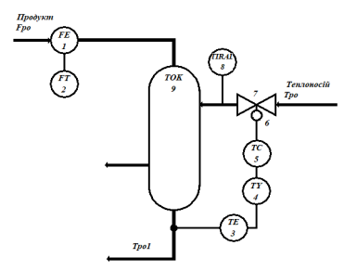

Рисунок 2.2 – Автоматизація підігрівача аміаку одноконтурними АСР Датчик 3 контролює температуру Тро1 продукту, яка виходить з технічного об’єкту керування 9, і формує вихідний сигнал, який після відповідного перетворення в перетворювачі 4 поступає на регулятор 5. Останній згідно зі законом регулювання діє на виконавчий механізм 6, який жорстко зв'язаний з регулюючим органом 7. Змінюючи свій поперечний перетин, регулюючий орган змінює витрату таким чином, щоби повернути температуру продукту до попереднього (заданого) значення, якщо витрата перевищить рівень мінімуму, то сигналізація 8 надасть сигнал попередження [8].

Мнемосхема комп’ютерно-інтегрованих систем управління підігрівача аміаку (рис.2.3).

Мнемосхему контролю технологічного процесу розробимо за допомогою SCADA-системи Trace Mode. SCADA Trace Mode - програмний продукт для управління технологічним процесом будь-якого промислового і господарського об'єктів.

Графічний екран є наочним відображенням технологічного процесу, для якого розробляється комп’ютерно-інтегрована система управління. Під час його створення необхідно відобразити апарати стадії, а також системи регулювання та стабілізації процесу. Для індикації параметрів на робочому екрані використовуються текстові блоки, що дозволяють виводити значення з програми безпосередньо на екран. Графічні елементи, такі як трубопроводи, корпуси апаратів, клапани та інші компоненти, створюються за допомогою вбудованих графічних бібліотек.

Оглядова мнемосхема вимірювального контролю кожухотрубного теплообмінника конвертованого газу стадії конверсії оксиду вуглецю показана на рис 2.3.

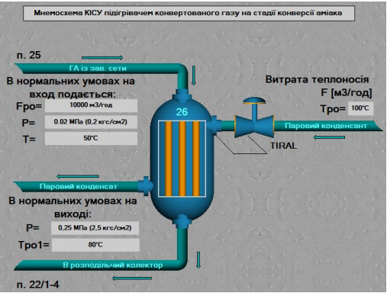

Рисунок 2.3 – Мнемосхема КІСУ підігрівача аміаку

**РОЗДІЛ 3. РОЗРОБКА МАТЕМАТИЧНИХ МОДЕЛЕЙ ТЕХНОЛОГІЧНОГО АПАРАТА**

**3.1. Розробка математичної моделі підігрівача аміака**

Тепловий баланс кожухотрубного теплообмінника описується системою рівнянь, перше описує баланс теплоти носія, а друге – для гріючого продукту.

*dqT*  *dqmT*  *dqCT* ; (3.1)

*dqP*  *dqCT*  *dqmP*  *dq**P*  *dqBT* , (3.2)

де *dqT* – теплота, яка передається теплоносієм;

*dqmT* – кількість теплоти, яка накопичується у матеріалі трубок;

*dqCT* – теплота, яка передається від трубок до нагріваючого розчину;

*dqP* – теплота, яка приходить з вхідним потоком;

*dqmP* – кількість теплоти, яка накопичується у нагріваючому розчині;

*dq**P* – теплота, яка витрачається з вихідним потоком;

*dqBT* – витрати теплоти у навколишнє середовище.

Кількість теплоти, яка надходить у теплообмінник, залежить від виду теплоносія. У моему апараті теплоносієм є паровий конденсат(водяна пара) та рівнянна буде таким:

*dqT*  *FT rdt* , (3.3)

де *FТ* - масові витрати пари; *r* - теплота фазового переходу; *t* - час.

Якщо теплообмінник має теплову ізоляцію на його поверхні, то втрати теплоти *dqBT* незначні і становлять приблизно (3..5)% кількості теплоти, яка надходить з теплоносієм. Якщо втрати теплоти у навколишнє середовище суттєві, їх необхідно визначити за формулою:

*dqCT  S(TCT -To)dt* (3.4)

де ** - коефіцієнт віддачі з поверхні теплообмінника;

*S* - його зовнішня поверхня;

*TCT* - температура стінки;

*To* - середня температура навколишнього середовища.

Кількість теплоти, яка передається від стінки трубок до рідини шляхом тепловіддачі, визначається за формулою:

*dqCT  S(TCT -TP’)dt* (3.5)

де ** - коефіцієнт тепловіддачі від трубок до рідини;

*SСT* - загальна поверхня трубок.

Так як теплоносієм є перегріта водяна пара, то згідно з рівняннями (3.3), (3.4) (3.5) система набуде вигляду:

*FT rdt*  *mСТCСТ dTСТ* *SСT* (*TСT* *Tр*)*dt* ; (3.6)

*FpCpTpdt* *SСT* (*TСT* *Tp*)*dt*  *mpC**p dTp*  *FpC**pTp**dt*  *dqBT*  (3.7)

Після розділення цієї системи на *dt* дістанемо:

(3.8)

 (3.9)

За цього вважаємо, що втрати теплоти *dqBT* незначні і ними можна знехтувати, а також, що за допустимих відхилень температури зміна теплоємностей *CСТ* , *Cp* і *C**p* незначна і нею можна також знехтувати. Крім того умовимось, що коефіцієнт тепловіддачі також змінюється незначно.

Сталими параметрами будемо вважати масу стінок *mСТ* , поверхню *SСT* , теплоту фазового переходу *r* і масу продукту у теплообміннику *mp* .

До змінних параметрів відносяться: температура стінки *ТСТ*, температура теплоносія *TТ* , витрата теплоносія *FТ* , температура продукту на вході *T* і на виході *T* ' теплообмінника, а також витрату *F* .

*p p p*

Змінні параметри об’єкта керування запишемо так:

*TСТ*  *TСТО*  *TСТ* ; *FT*  *FTО*  *FT* ;

*FР*  *FРО*  *FР* ; *Tp*  *Tp**o*  *Tp* ; *TP*  *TPO*  *TP* .

Підставимо ці рівняння у (2.12) і (2.13), в результаті чого матимемо:

(3.10)

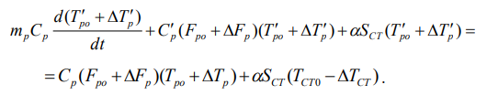 (3.11)

Після відповідного перемноження та знехтування складовими малого ступеня важності дістанемо:

 (3.12)

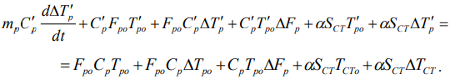 (3.13)

Рівняння статики:

*FTor*  *SСT* (*TСТо* *Tp**o* ) ; (3.14)

*SСT* (*TСТо* *Tp**o* )  *FpoCpTpo*  *FpoC**pTp**o* . (3.15)

Вилучимо відповідно рівняння (3.14) і (3.15) із (3.12) і (3.13). В результаті отримаємо:

 (3.16)

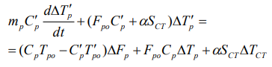 (3.17)

Напишемо рівняння (3.16) і (3.17) і відносній формі, попередньо позначивши:

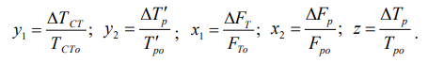

В результаті маємо:

 (3.18)

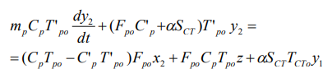 (3.19)

Розділимо рівняння (3.18) на *SСTTСТо* , а (3.19) на (*FpoC**p* *SСT* )*Tp**o* і введемо такі позначення:

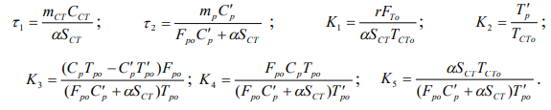

Тоді рівняння (3.18) і (3.19) набудуть вигляду:

 (3.20)

 (3.21)

Оскільки температура *TСТ* стінки є проміжним параметром, її потрібно

вилучити із рівняння (3.19). Для цього необхідно розв’язати рівняння відносно вихідної величини *y*2 . Із рівняння (3.21) знайдемо *y*1 :

 (3.22)

а також її похідну:

 (3.23)

Підставимо рівняння (3.22) і (3.23) у (3.20). В результаті дістанемо:

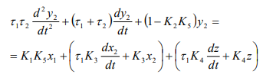 (3.24)

Введемо подальші позначення:

    

Тоді рівняння математичної моделі кожухотрубного теплообмінника становитиме:

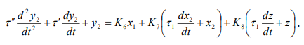 (3.25)

Передавальні функції об’єкта керування з урахуванням часу запізнення:

за каналами регулювання:

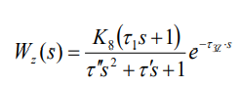 (3.26)

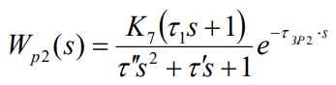 (3.27)

за каналом збурення:

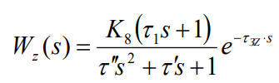 (3.28)

**3.2. Розрахунок математичних моделей технологічного апарату**

Вихідні дані

Витрата аміаку на вхід в кожухотрубний теплообмінник

Fpo = 10000м3/год.

Температура аміаку збурення кожухотрубний теплообмінник

Tpo = 100

Температура аміаку на виході з кожухотрубного теплообмінника

Tpo1 = 80°С.

Тиск насиченої пари *Рп* = 5,5 кгс/см2.

Маса аміаку всередині теплообмінника mp = 500кг.

Коефіцієнт тепловіддачі від стінки трубок до рідини a=10.51кДж/(м2·с·°С).

Питома теплоємність сталевих теплопередаючих трубок СCT= 0.4кДж/кг·°С.

Загальна поверхня трубо Sct = 13 км­2. Довідникові дані r = 2128 *кДж/кг*.

Температура насиченої пари Tcto = 154.6*0С,*

Густина пари p = 2.864 кг/м3,

Питома теплоту конденсації *кДж/кг* .

Використовуючи таблицю параметрів кожухотрубних теплообмінников для поверхні теплообміну Sct = 13м2 знаходимо довжину труб теплообмінника l = 3мN=56mkt = 690 та кількість трубок теплообміннику N=56 шт.

Знайдемо із таблиці маси кожухотрубних теплообмінників вагу кожухотрубного теплообмінника: mkt = 690 кг (для труби 25×2 довжиною *l=3 м*)*.*

Причому вага труб в теплообміннику складає приблизно чверть його загальної ваги:



Розрахуємо питому теплоємність аміаку на вході та виході з теплообміннику, проводячи лінійну інтерполяцію, причому значення теплоємності при температурах 100°С, 200°С отримані з таблиці питома теплоємність, в'язкість і теплопровідність газів і парів.

При температурі Tt=0oC теплоємність дорівнює Ct = 0.491кДж/кг·°С, а при температурі Tt1=1000С відповідно Ct = 0.527кДж/кг·°С.

Тоді питома теплоємність ацетилену на вході в теплообмінник:



0.5270000000 *ккал*/ *кг**С*

Перерахуємо в системі СІ:



2.208130000кДж/кг·°С

Питома теплоємність ацетилену на виході з теплообміннику:



0.5198000000 *ккал*/ *кг**С*

В системі СІ:



2.177962000кДж/кг·°С

З рівняння статики (3.14) знайдемо витрати пару, яка необхідна для нагрівання суміші, беручи до уваги, що r = 2128 *кДж/кг* .

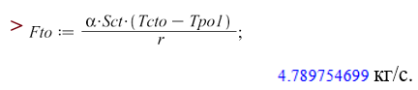

Обчислимо сталі часу:

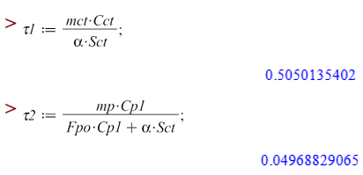

Коефіцієнти передачі:

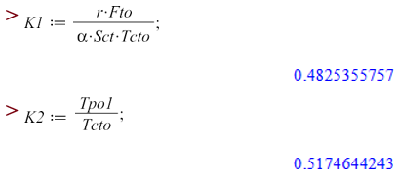

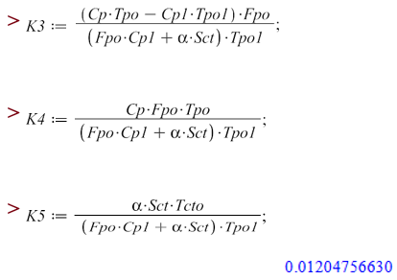

Знайдемо параметри математичної моделі:

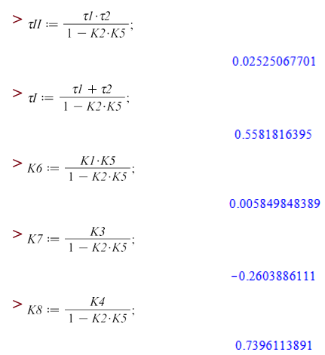

Підставивши значення параметрів у рівняння математичної моделі кожухотрубного теплообмінника (3.25) матимемо:





З отриманої математичної моделі виходить, що зв’язки між вихідним параметром *y*2 і вхідним *х*2 та збуренням *z* незначні і за практичних розрахунків ними можна знехтувати. Тоді математична модель набуде вигляду:



Передавальна функція об’єкта керування за каналом регулювання:



Автоматичні системи керування при необхідності ідентифікуються, як правило, до систем другого порядку, які описуються диференціальним рівнянням, тоді рівняння буде виглядати так:

 (3.29)

Підводячи підсумок, зазначимо: кожухотрубний теплообмінник як об’єкт керування описується диференційним рівнянням другого порядку, а це значить, що за певних умов перехідна його функція може бути коливальною, якщо

Після знаходження диференційного рівняння знаходяться ** **** та **  . Так як в нас вже відомі ці параметри, то знаходимо їх відношення:



У даному випадку це відношення становить 22,1<2. Отже перехідний процес описується рівнянням другого порядку, та як і було зазначено вище перехідна функція буде коливальною.

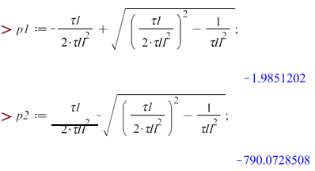

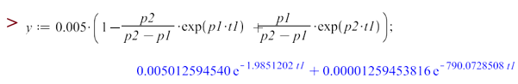

Знайдемо час запізнення теплообмінника за каналом зміни теплоносія.

Кожухотрубні теплообмінники, як правило, регулюються зміною теплоносія. Вони є протиточними, тобто теплоносій рухається назустріч потоку продукту, що нагрівається. У цьому разі час запізнення складається із часу запізнення припливу теплоносія *T* і часу передачі теплоти через стінку трубок ** *CT* :

** *Z*  ** *T*  ** *CT* .

Для визначення ** *Z* необхідно виконати наступні розрахунки. Розраховуємо площу та об’єм теплоносія.

Площа:



де - внутрішній діаметр кожуху, *Dvk*  325 2 * 5  315 *мм*

(враховуючи, що 325 мм –зовнішній діаметр кожуху);

*dt* - зовнішній діаметр трубок теплообмінника, *dt* =25 *мм*

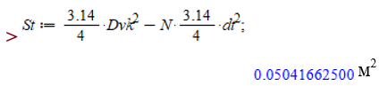

Об’єм:

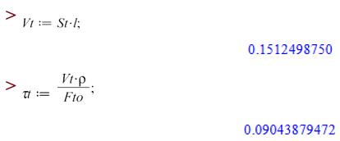

Кількість теплоти, яка необхідна для нагрівання речовини:

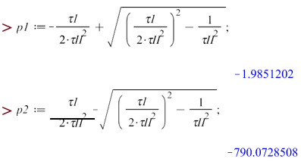

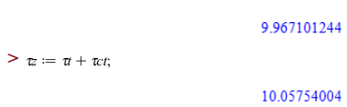

Згідно з часом запізнення передаточна функція кожухотрубного теплообмінника за каналом регулювання набуде вигляду:

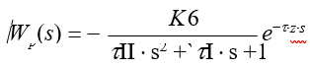

Передавальна у пакеті Maple:



**РОЗДІЛ 4. СИНТЕЗ СИСТЕМИ АВТОМАТИЧНОГО РЕГУЛЮВАННЯ**

Одноконтурні системи автоматичного керування (АСК) застосовуються для підтримання стабільності одного конкретного технологічного параметра, відомого як вихідна координата, в умовах впливу різних зовнішніх збурень на об'єкт керування. Основна мета одноконтурних АСК полягає в забезпеченні стійкої роботи процесу за рахунок автоматичного регулювання заданого параметра, що є критичним для підтримання належного функціонування технологічного процесу.

Структурно одноконтурна система автоматичного керування складається з одного замкненого контуру регулювання, до складу якого входять такі основні компоненти: регулятор (Р), виконавчий механізм (ВМ), регулюючий орган (РО), технологічний об'єкт керування (ТОК), датчик (Д) і проміжний перетворювач (ПП).

Регулятор є ключовим елементом системи, що визначає величину впливу на технологічний процес, виходячи з відхилення контрольованого параметра від заданого значення. Виконавчий механізм, своєю чергою, перетворює вихідний сигнал регулятора в механічний рух, що приводить у дію регулюючий орган. Регулюючий орган безпосередньо впливає на технологічний об'єкт керування, змінюючи його стан або умови роботи з метою приведення параметра в бажане значення.

Технологічний об'єкт керування (ТОК) — це сама система або процес, на який здійснюється вплив з метою підтримання стабільності параметра. Датчик здійснює вимірювання значення параметра, що контролюється, і передає сигнал на проміжний перетворювач. Проміжний перетворювач служить для узгодження сигналів між датчиком і регулятором, забезпечуючи коректну передачу даних в системі.

Сутність роботи одноконтурної АСК полягає в замкненому циклі зворотного зв'язку, де інформація про поточний стан технологічного процесу постійно порівнюється із заданими умовами. У разі виявлення відхилень система автоматично коригує вплив на процес, зменшуючи або компенсуючи збурення, що виникають. Це дозволяє досягти стабільного функціонування об'єкта керування, підвищуючи ефективність і надійність технологічного процесу.

Такі системи широко використовуються в різних галузях промисловості, де стабілізація окремих параметрів, таких як температура, тиск або витрата, є критичною для забезпечення безпеки, якості та продуктивності виробництва. Незважаючи на свою простоту, одноконтурні АСК є основою для більш складних багатоконтурних і комбінованих систем управління, що використовуються в сучасних автоматизованих технологічних процесах.

У процесі дослідження одноконтурних АСК кожну ланку структурної схеми описують тією чи іншою передавальною функцією, наприклад, регулятор передавальною функцієюW1p(s) W6(s), виконавчий механізм – W2(s) , регулюючий орган – W3(s) , технологічний об’єкт керування – W4(s) , давач –W5(s) і проміжний перетворювач – W6(s). Згідно з цими позначеннями структурна схема одноконтурної АСК набуває вигляду, показаний на рис. 4.1.

Така АСК має дві вхідні координати: задання *u* і збурення *z* та одну вихідну координату *y*. Канали u y називаються каналом регулювання, а z y – каналом збурення. У разі ступінчастої зміни вхідної координати *z* на вході системи з’явиться сигнал, який змінюватиметься в часі, тобто вхідний сигнал одержить відхилення від усталеного значення, яке з часом зникає. Зі зміною задання *u* вихідний сигнал також одержить відхилення, y яке набуде нового усталеного значення.

**4.1. Розробка структурної схеми АСР і математичних моделей**

Розробимо або виберемо передавальні функції всіх динамічних ланок АСР. Так як згідно з умовою для стабілізації рівня необхідно використати ПІ-регулятор, то його передавальна функція має вигляд 

коефіцієнт підсилення та час інтегрування регулятора - є настроювальними параметрами.

Розробимо одноконтурну АСР температури, а також Розробимо або виберемо передавальні функції всіх динамічних ланок АСР. На рисунку 4.1. представлена структурна схема стабілізації АСР температури

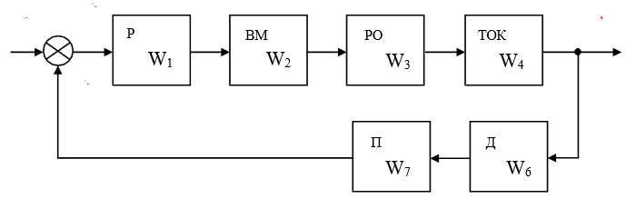

Рисунок 4.1 – Структурна схема АСР стабілізації температури.

Для стабілізації температури використаємо ПІ-регулятор. Його передавальна функція має вигляд:

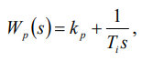

де *k p* і *Ti* - коефіцієнт підсилення та час інтегрування регулятора - є настроювальними параметрами.

Виконавчий механізм представляє собою електродвигун постійного струму. З деяким наближенням передавальну функцію виконавчого механізму напишемо у вигляді:

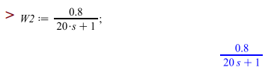

Регулюючий орган та нормуючий перетворювач рахуватимемо як підсилювальні динамічні ланки, для яких приймемо наступні передавальні функції:



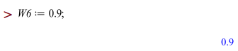

Технологічний об'єкт керування (ТОК) описується наступною передавальною функцією:

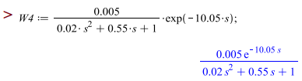

Температура в установці вимірюється за допомогою парового конденсату, який описується аперіодичною ланкою другого порядку. Передавальна функція датчика регулювання температури дорівнює:

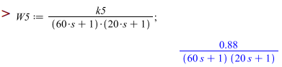

Знайдемо передавальну функцію еквівалентного об'єкта керування:

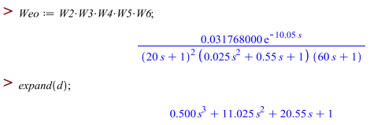

Підставивши в останнє рівняння вищеназвані передавальні функції, маємо:

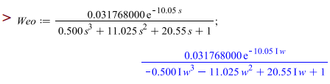

З рівняння видно, що еквівалентний об'єкт керування описується диференціальним рівнянням п’ятого порядку.

**4.2. Розрахунки за методом квадратур.**

Перехідний процес для еквівалентного об'єкта керування розрахуємо методом квадратур:

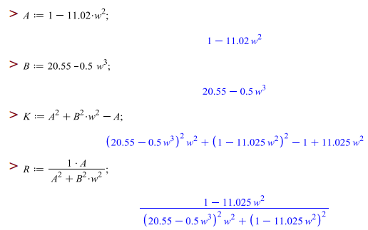

Розрахуємо ДЧХ та знайдемо частоту переходу ** еквівалентного об’єкта.



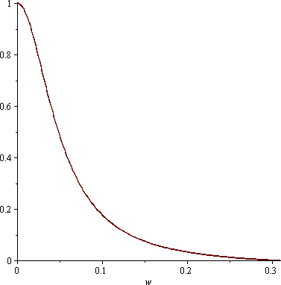

Рисунок 4.2 – Дійсна частотна характеристика еквівалентного об’єкта

З графіка на рисунку 4.2. видно, що частота переходу ДЧХ через частотну :

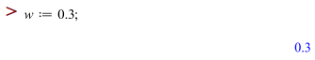

Підставивши частоту ** в рівняння N2, з якого знайдемо постійну часу

Т022:

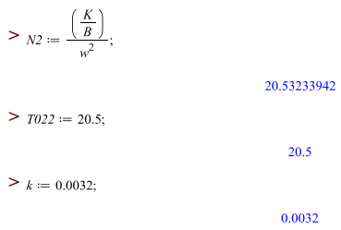

Уявна частотна характеристика має вигляд

 (4.2)

звідки:

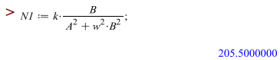

З останнього рівняння при w:= 0; отримуємо:

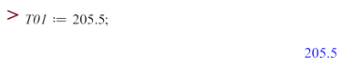

Знайдемо відношення постійних часу еквівалентного об'єкта керування:

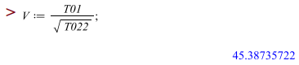

Так як відношення T1 /T2 > 2, то робимо висновок, що перехідний процес еквівалентного об'єкта керування матиме аперіодичний характер. Тому розрахунок перехідного процесу виконаємо за формулою:

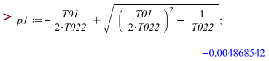

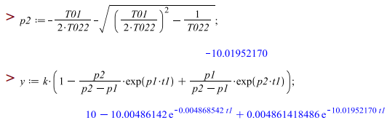

Підставивши частоту переходу у розрахунок знайдемо постійні часу та підставимо їх у ідентифіковане характеристичне рівняння еквівалентного об'єкта керування, яке має вигляд:

 (4.3)

Тоді передавальна функція еквівалентного об’єкта буде:

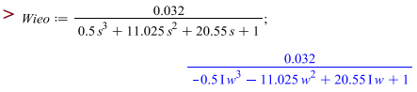

ДЧХ, УЧХ, АЧХ та ФЧХ еквівалентного об’єкта показані на рис. 4.3- 4.6.

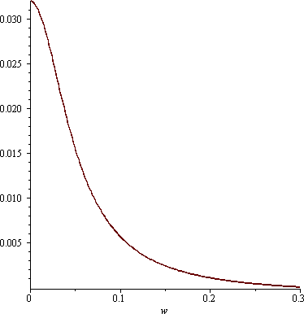

Рисунок 4.3 – Дійсна частотна характеристика еквівалентного об’єкта

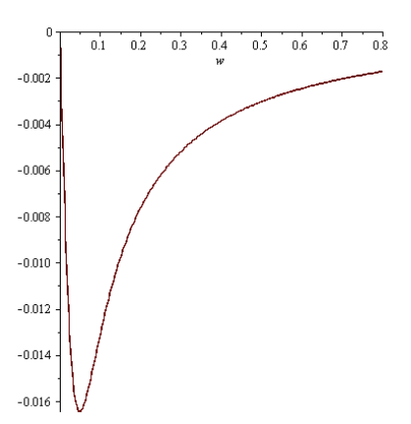

Рисунок 4.4 – Уявна частотна характеристика еквівалентного об’єкта

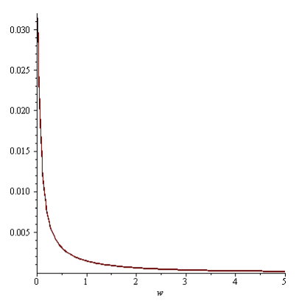

Рисунок 4.5 – Амплітудо-частотна характеристика еквівалентного об’єкта

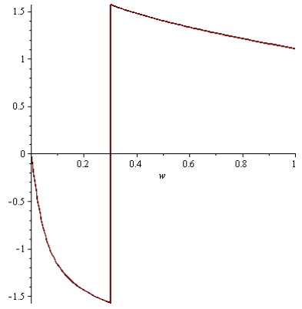

Рисунок 4.6 – Фазо-частотна характеристика еквівалентного об’єкта

Крива перехідного процесу еквівалентного об'єкта керування матиме вигляд, показаний на рис. 4.7.

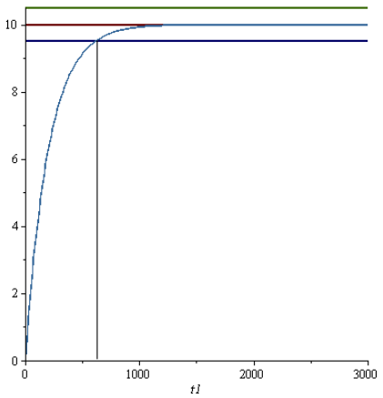

**4.3. Розрахунки за методом трикутника.**

Розрахуємо оптимальні настроювання регулятора використовуючи метод трикутника.

В області максимальної чутливості об'єкта побудуємо трикутник як показано на рис. 4.8 і знайдемо швидкість його руху за формулою:

 (4.4)

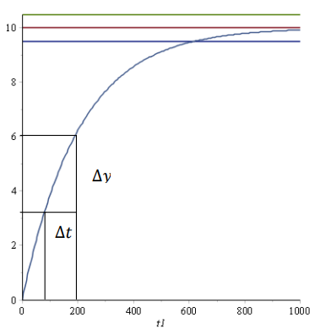

Рисунок 4.8 – Визначення оптимальних параметрів регулятора методом трикутника.

Розрахунок оптимальних параметрів:

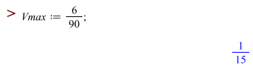

Так як для регулювання використовуємо ПІ-регулятор, то оптимальні настроювання регулятора знаходимо за формулами:

- оптимальне значення коефіцієнта регулювання:

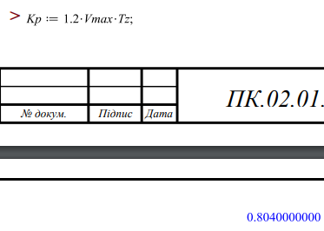 

час інтегрування:

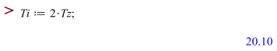

Частотні характеристики автоматичної системи регулювання показані на рис. 4.9-4.11.

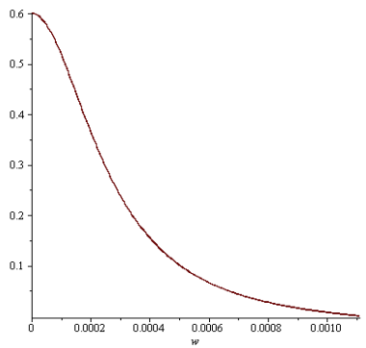

Рисунок 4.9 – Дійсна частотна характеристика

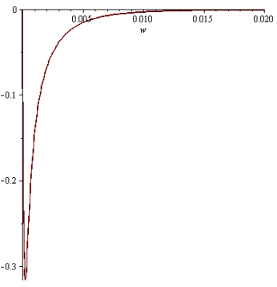

Рисунок 4.10 – Уявна частотна характеристика

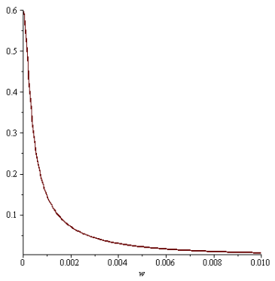

Рисунок 4.11 – Амплітудо-частотна характеристика

Передавальна функція об'єкта керування

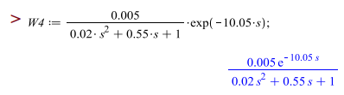

Передавальна функція замкненої АСР має вигляд

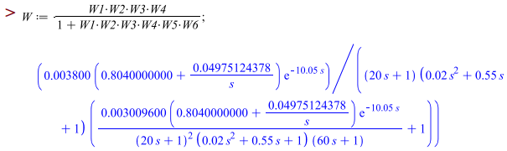

Розрахуємо коефіцієнти для поліномів частотних характеристик:

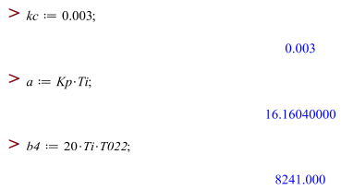

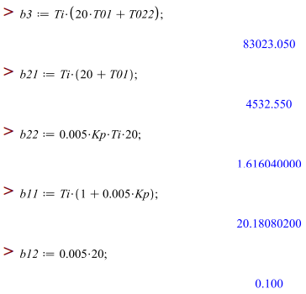

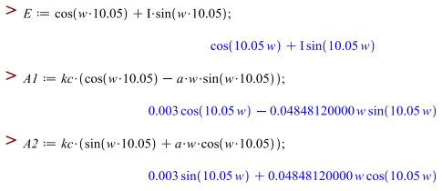

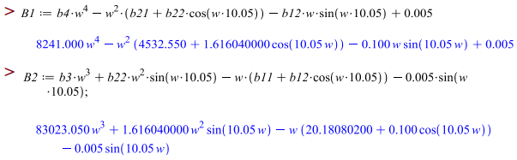

По ДЧХ визначаємо частоту переходу Ідентифіковане диференціальне рівняння, яке описує АСР, матиме вигляд:

 (4.5)

Для визначення типу перехідного процесу розрахуємо постійні часу та знайдемо їх відношення:

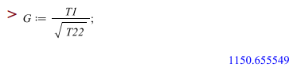

Так як відношення постійних часу більше 2, то АСР матиме аперіодичний перехідний процес.

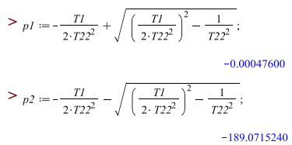

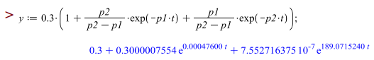

Отримаємо перехідний процес системи регулювання за допомогою:

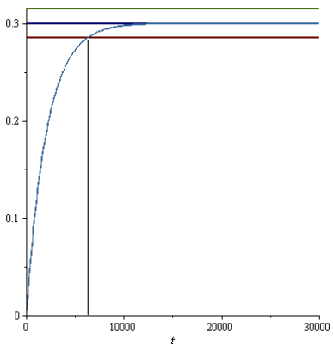

Рисунок 4.12 – Крива перехідного процесу АСР

З графіка на рис. 4.12 видно, що перехідний процес аперіодичний, час регулювання дорівнює 5200 с, а перерегулювання відсутнє.

**ВИСНОВОК**

Дана магістерська робота присвячена дослідженню кожухотрубного теплообмінника аміаку на стадії синтезу нітроамонію при виробництві вибухових речовин. В ході виконання роботи було проведено комплекс досліджень, що включали:

1. Проведено детальний аналіз конструкції кожухотрубного теплообмінника, вивчено його роботу як технологічного об’єкта керування, проаналізовано основні режими експлуатації, зокрема, у контексті впливу на ефективність процесу синтезу нітроамонію. Особливу увагу приділено вивченню теплових характеристик і параметрів регулювання температурного режиму, що є критичним для забезпечення стабільності процесу.
2. Розроблено мнемосхему комп’ютерно-інтегрованої системи управління теплообмінником, що відображає основні апарати стадії синтезу, а також системи регулювання та стабілізації технологічних параметрів. Графічний інтерфейс мнемосхеми забезпечує зручний доступ до моніторингу параметрів процесу в режимі реального часу.
3. Для локальної системи автоматичного регулювання (САР) було розроблено структурну схему, в якій описано динамічні ланки теплообмінника за допомогою передавальних функцій. Визначено еквівалентну передавальну функцію системи, а також передавальну функцію еквівалентного об'єкта керування з урахуванням його частотних характеристик. Виконано розрахунок перехідних процесів методом квадратур і методом трикутника для оцінки динамічної поведінки системи. Проведено параметричний синтез САР із визначенням частотних характеристик та кривих перехідного процесу для забезпечення стабільної роботи системи.

У підсумку, розроблено комп’ютерно-інтегровану систему контролю та управління заданим технологічним процесом, що включає автоматичне регулювання температурного режиму в кожухотрубному теплообміннику аміаку, спрямоване на підвищення ефективності та безпеки процесу синтезу нітроамонію в умовах виробництва вибухових речовин.

**ПЕРЕЛІК ДЖЕРЕЛ ПОСИЛАННЯ**

1. Автоматизація технологічних процесів і системи автоматичного керування: Навчальний посібник /Барало О.В., Самойленко П.Г., Гранат С.Є., Ковальов В.О. – К.: Аграрна освіта, 2010. – С. 557.
2. А.О. Бобух. Автоматизовані системи керування технологічними процесами: Навч. посібник. – Харків: ХНАМГ, 2006. – 185 с.
3. Караваев М.М. Каталитическое окисление аммиака / М.М. Караваев, Ф.П. Засорин, Н.Ф. Клещев. – М.: Химия, 1983. – 232 с.
4. Е.П. Стефани. Основы построения АСУ ТП / Учеб. пособие для вузов. – М.: Энергоиздат, 1982. – 352 с.
5. Стенцель Й.І., Поркуян О.В. Автоматизація технологічних процесів хімічних виробництв: Підручник. – Луганськ: Вид-во Східноукр. нац. ун-ту ім.. В.Даля, 2010. – 300 с.
6. Стенцель Й.І. Математичне моделювання технологічних об'єктів керування: Навч. посібник. – К: ІСДО. 1993. -328 с.
7. Стенцель Й. І., Проказа О. І., Літвінов К. А., Кузнецова О. В. Комп’ютерні системи автоматизації технологічними процесами виробництва аміачної селітри. Підручник /Під ред. проф. Й. І. Стенцеля. – С.: Вид-во Східноукраїнського національного університету ім. В. Даля, 2020. – С. 320.
8. Стенцель Й.І. Автоматизація технологічних процесів хімічних виробництв: Підручник/ Стенцель Й.І., Поркуян О.В. – Луганськ: вид-во Східноукраїнського національного університету ім. В. Даля, 2010. – С. 300.
9. **Кузнецов В.А., Міхеєв В.М. Проектування та розрахунок теплообмінних апаратів хімічних виробництв / В.А. Кузнецов, В.М. Міхеєв. – М.: Хімія, 1998. – 400 с.**
10. **Болгов В.В., Андрєєв В.А. Теплообмінні апарати в промисловості: теорія і практика / В.В. Болгов, В.А. Андрєєв. – СПб.: Наука, 2015. – 328 с.**
11. **Іванов С.М., Петренко О.О., Розгонюк Ю.В. Автоматизація процесів тепломасообміну у хімічній промисловості: навч. посібник / С.М. Іванов, О.О. Петренко, Ю.В. Розгонюк. – Харків: ХНУ, 2018. – 290 с.**